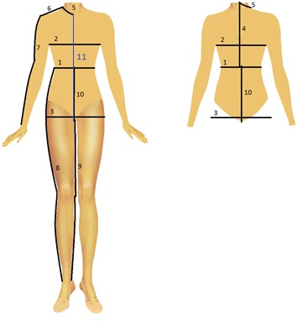

№ по порядку | Имя Фамилия | Рост | Обхват талии по резинке | Обхват груди (подмышками) | Обхват бедер по выступающим. | Длина спины от «косточки» до талии по резинке | Обхват шеи | Ширина плеча | Длина рукава | Длина ноги по внешней стороне | Длина ноги по внутренней стороне | Длина от линии талии спереди до линии талии сзади через пах | Расстояние от ерёмной впадино до паха
 |  | 0 | 1 | 2 | 3 | 4 | 5 | 6 | 7 | 8 | 9 | 10 | 11
1
 |  | 0 | 1 | 2 | 3 | 4 | 5 | 6 | 7 | 8 | 9 | 10 | 11

